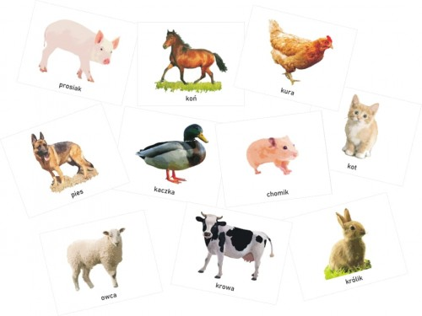
ZWIERZĘTA HODOWLANE
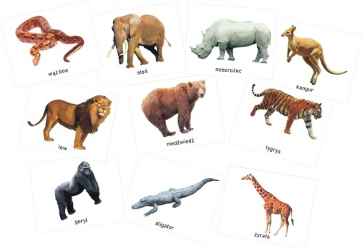
ZWIERZĘTA DZIKIE

